兩平面的相交角

學習階段 | ： | 三
學習範疇 | ： | 度量、圖形與空間範疇
學習單位 | ： | 續立體圖形
基本能力 | ： | KS3-MS8-5  寫出： （i） 邊在水平/垂直平面上的投影  （ii） 線與水平/垂直平面的相交角  （iii） 兩平面的相交角，其中一平面是水平/垂直  的名稱
簡介：
教師派發「兩平面的相交角」工作紙。
學生利用PowerPoint檔案 “2Planes.pps”去完成工作紙。
（需先安裝Cabri 3D Ver 2.0或以上版本。可網上下載試用版。）
學生在不同的動態立體圖形中，拖曳紅點，然後觀察圖形中兩塊平面的相交角。然後學生在工作紙上寫出相交角的名稱，並在工作紙給定的圖中畫出相交角。

學習單位：續立體圖形 – 「兩平面的相交角」工作紙

兩平面的相交角
題一
開啟檔案“2Planes.pps”， 按「開始」按鈕可看到以下畫面：
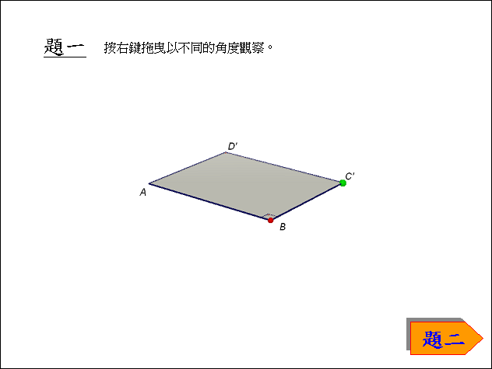

畫面顯示兩塊重疊的長方形平面ABCD及ABC’D’。
按右鍵拖曳以不同的角度觀察圖形。
拖曳綠點C’，將平面ABC’D’繞AB施轉。黃色標示的為兩塊平面的相交角。
(a) 寫出平面ABCD與ABC’D’的相交線的名稱。

(b) 寫出平面ABCD與ABC’D’的相交角的名稱。

(c) 將紅點拖曳到A點的位置。
寫出平面ABCD與ABC’D’的相交角的另一個名稱。

(d) 圖1中，P點為AB上的其中一點。
以P點畫出一隻平面ABCD與ABC’D’的相交角，並以θ 標示。標示出有關的直角。
圖1
題二
按「題二」按鈕可看到以下畫面：
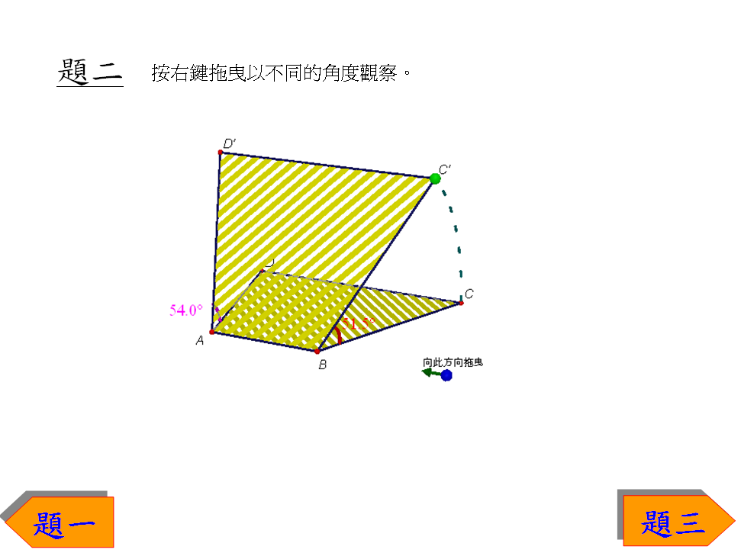

畫面顯示兩塊全等的梯形平面ABCD及ABC’D’。
按右鍵拖曳以不同的角度觀察圖形。
拖曳綠點C’，將平面ABC’D’ 繞AB施轉。觀察∠CBC’ 及 ∠DAD’ 的變化。

(a) (i) ∠CBC’ 和 ∠DAD’ 是否相等？ 是 ◻ 否 ◻
(ii) ∠CBC’ 是否平面ABCD與ABC’D’ 之間的相交角？ 是 ◻ 否 ◻
(iii) ∠ DAD’ 是否平面ABCD與ABC’D’ 之間的相交角？ 是 ◻ 否 ◻

(b) 將藍點拖曳到AB之間的位置。
在圖2至圖4中，在「×」點的位置畫出一隻平面ABCD與ABC’D’的相交角，並以θ 標示。標示出有關的直角。
圖2 圖3 圖4

題三
按「題三」按鈕可看到以下畫面：
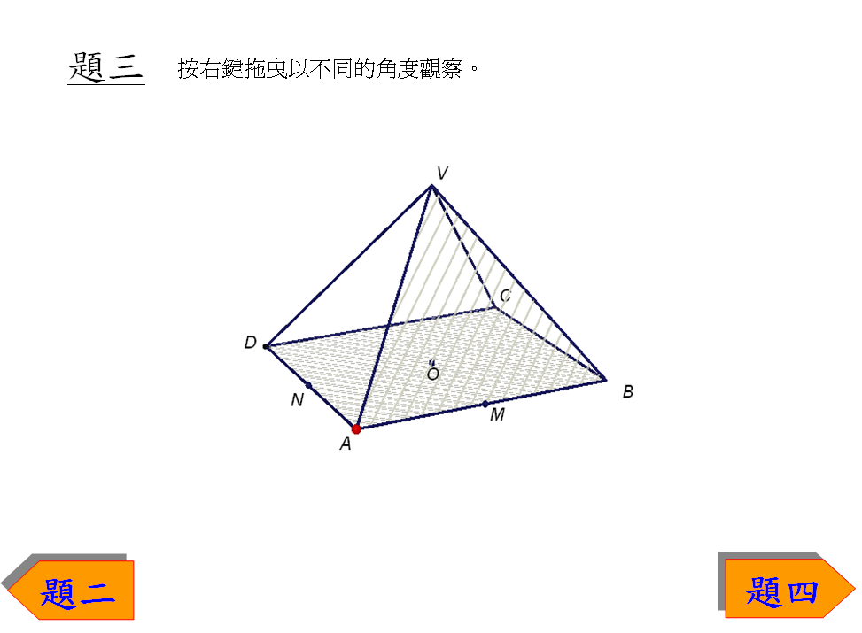
畫面顯示一個以VO為高的直立長方錐體，而M及N點為所在線段的中點。

(a) 寫出平面ABCD與VAB的相交線的名稱。

(b) VM是否垂直AB？為什麼？

(c) 將紅點在AB上拖曳。寫出平面ABCD與VAB的相交角的名稱。

(d) 在圖5中，畫出平面ABCD與VAB的相交角，並以θ 標示，及標示出有關的直角。
(e) 在圖6中，畫出平面ABCD與VAD的相交角，並以φ 標示，及標示出有關的直角。
寫出ABCD與VAD的相交角的名稱。（如需協助，可拖曳位於D點的黑點。）
圖5 圖6
題四
按「題四」按鈕可看到以下畫面：
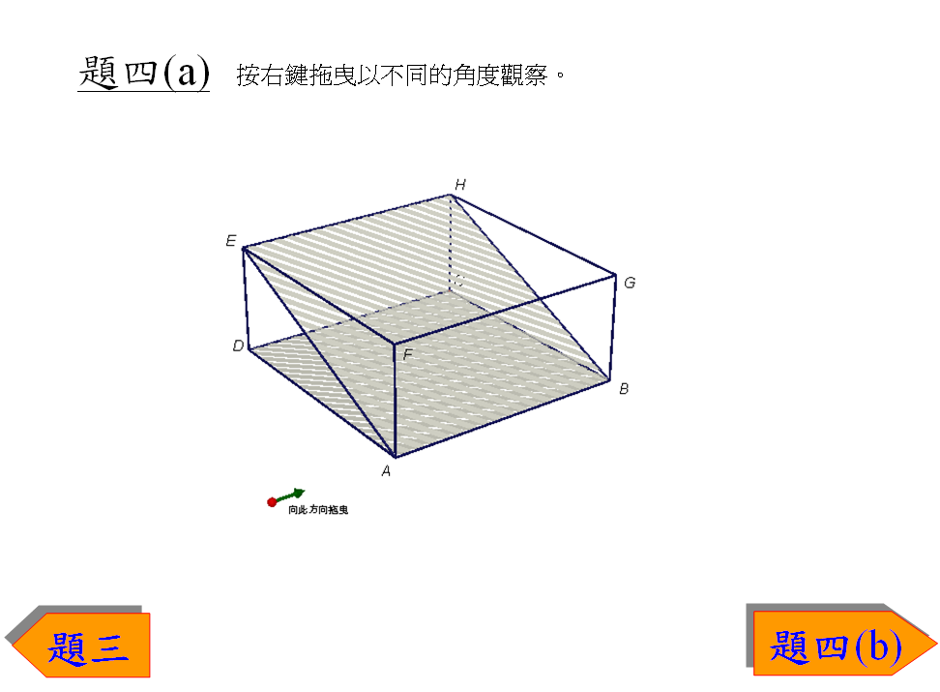
畫面顯示一個長方體ABCDEFGH。
(a) (i) 寫出平面ABHE與ABCD的相交線的名稱。

(ii) 寫出平面ABHE與ABCD的相交角的兩個名稱。（如需協助，可拖曳紅點。）

(b) 按「題四(b)」按鈕。
(i) 寫出平面ABHE與CDEH的相交線的名稱。

(ii) 寫出平面ABHE與CDEH的相交角的兩個名稱。（如需協助，可拖曳紅點。）

(c) 按「題四(c)」按鈕。
(i) 寫出平面ABHE與BCHG的相交線的名稱。

(ii) 求平面ABHE與BCHG的相交角的大小。（如需協助，可拖曳紅點。）

學習單位：續立體圖形 – 「兩平面的相交角」工作紙

兩平面的相交角（答案）
題一
開啟檔案“2Planes.pps”， 按「開始」按鈕可看到以下畫面：

畫面顯示兩塊重疊的長方形平面ABCD及ABC’D’。
按右鍵拖曳以不同的角度觀察圖形。
拖曳綠點C’，將平面ABC’D’繞AB施轉。黃色標示的為兩塊平面的相交角。
(a) 寫出平面ABCD與ABC’D’的相交線的名稱。
AB
(b) 寫出平面ABCD與ABC’D’的相交角的名稱。
∠CBC’
(c) 將紅點拖曳到A點的位置。
寫出平面ABCD與ABC’D’的相交角的另一個名稱。
∠DAD’
(d) 圖1中，P點為AB上的其中一點。
以P點畫出一隻平面ABCD與ABC’D’的相交角，並以θ 標示。標示出有關的直角。
圖1
題二
按「題二」按鈕可看到以下畫面：

畫面顯示兩塊全等的梯形平面ABCD及ABC’D’。
按右鍵拖曳以不同的角度觀察圖形。
拖曳綠點C’，將平面ABC’D’ 繞AB施轉。觀察∠CBC’ 及 ∠DAD’ 的變化。

(a) (i) ∠CBC’ 和 ∠DAD’ 是否相等？ 是 ◻ 否 ☑
(ii) ∠CBC’ 是否平面ABCD與ABC’D’ 之間的相交角？ 是 ◻ 否 ☑
(iii) ∠ DAD’ 是否平面ABCD與ABC’D’ 之間的相交角？ 是 ◻ 否 ☑

(b) 將藍點拖曳到AB之間的位置。
在圖2至圖4中，在「×」點的位置畫出一隻平面ABCD與ABC’D’的相交角，並以θ 標示。標示出有關的直角。
圖2 圖3 圖4

題三
按「題三」按鈕可看到以下畫面：
畫面顯示一個以VO為高的直立長方錐體，而M及N點為所在線段的中點。

(a) 寫出平面ABCD與VAB的相交線的名稱。
AB
(b) VM是否垂直AB？為什麼？
是。因為 ΔVAB是等腰三角形。
(c) 將紅點在AB上拖曳。寫出平面ABCD與VAB的相交角的名稱。
∠VMO
(d) 在圖5中，畫出平面ABCD與VAB的相交角，並以θ 標示，及標示出有關的直角。
(e) 在圖6中，畫出平面ABCD與VAD的相交角，並以φ 標示，及標示出有關的直角。
寫出ABCD與VAD的相交角的名稱。（如需協助，可拖曳位於D點的黑點。）
圖5 圖6
題四
按「題四」按鈕可看到以下畫面：
畫面顯示一個長方體ABCDEFGH。
(a) (i) 寫出平面ABHE與ABCD的相交線的名稱。
AB
(ii) 寫出平面ABHE與ABCD的相交角的兩個名稱。（如需協助，可拖曳紅點。）
∠DAE 及 ∠CBH
(b) 按「題四(b)」按鈕。
(i) 寫出平面ABHE與CDEH的相交線的名稱。
EH
(ii) 寫出平面ABHE與CDEH的相交角的兩個名稱。（如需協助，可拖曳紅點。）
∠AED 及 ∠BHC
(c) 按「題四(c)」按鈕。
(i) 寫出平面ABHE與BCHG的相交線的名稱。
BH
(ii) 求平面ABHE與BCHG的相交角的大小。（如需協助，可拖曳紅點。）
90°

